Саратовский государственный университет генетики, биотехнологии
и инженерии имени Н.И. Вавилова
Саратовский военный ордена Жукова Краснознаменный институт
войск национальной гвардии Российской Федерации

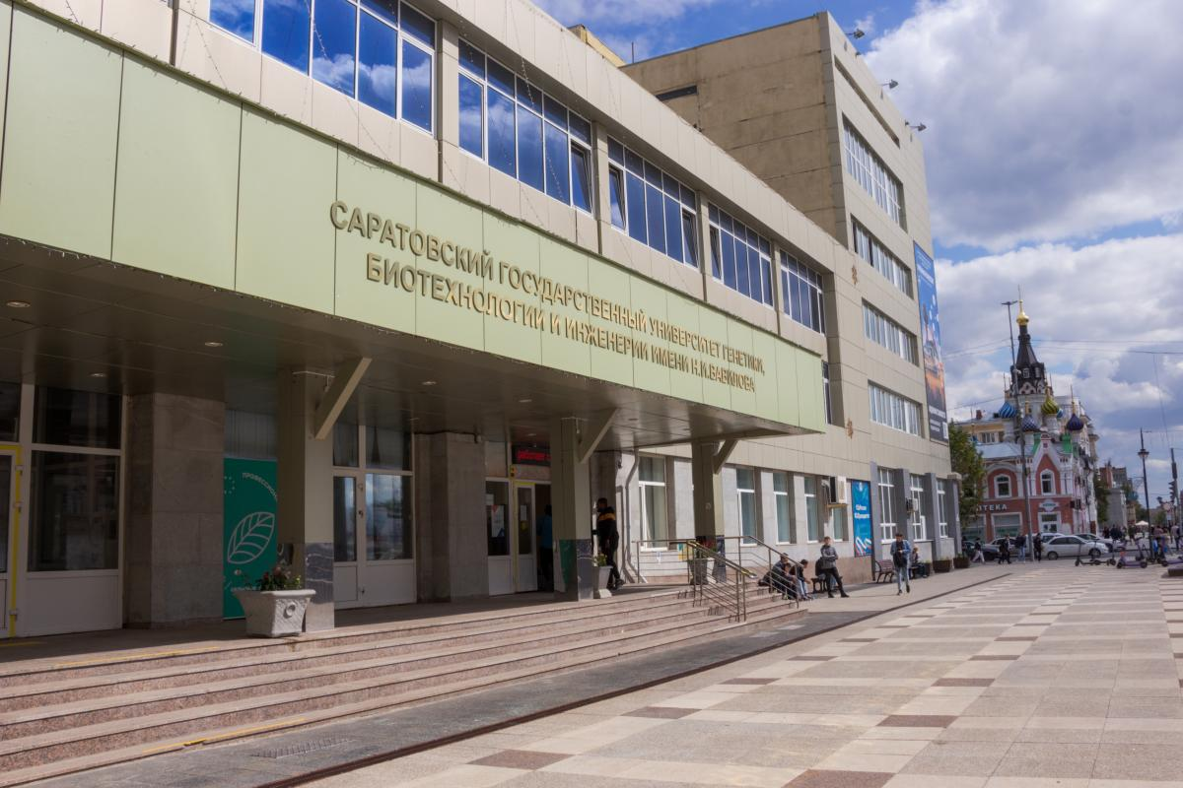

ИНФОРМАЦИОННОЕ ПИСЬМО

Международная научно-практическая конференция

«ТЕОРИЯ И ПРАКТИКА ПАТРИОТИЧЕСКОГО ВОСПИТАНИЯ: СОДЕРЖАНИЕ, ПРИНЦИПЫ, ТЕХНОЛОГИИ»

9 апреля 2025 г.

САРАТОВ 2025

Уважаемые коллеги!

Приглашаем Вас принять участие в международной научно-практической конференции «Теория и практика патриотического воспитания: содержание, принципы, технологии», которая состоится 9 апреля 2025 г. в Вавиловском университете, по адресу, г. Саратов, проспект П. Столыпина, зд. 4, стр. 3., 110 ауд. им. Б.З. Дворкина (УК №1).
Целью конференции является формирование у молодёжи высокого патриотического сознания, идей служения Отечеству, способности к его защите, изучение русской истории и традиций.
К участию в работе конференции приглашаются ученые, преподаватели вузов, молодые ученые, докторанты, аспиранты и студенты (совместно с научными руководителями).

НАУЧНЫЕ НАПРАВЛЕНИЯ КОНФЕРЕНЦИИ

- Теоретические и социокультурные основы патриотического воспитания
• Генезис и эволюция патриотического воспитания в истории России
• Феномен патриотизма: философские, психолого-педагогические теории и модели патриотизма
- Содержание патриотического воспитания
• Основные ценности и идеи патриотического воспитания
• Роль культуры и традиций в формировании патриотических чувств
- Методы и технологии патриотического воспитания
• Инновационные подходы и практики в патриотическом воспитании
• Использование информационных технологий и медиа в патриотическом воспитании
- Патриотическое воспитание в образовательных учреждениях
• Программы и курсы по патриотическому воспитанию в вузах
• Взаимодействие семьи и вуза в вопросах патриотического воспитания
- Роль общественных организаций и движений
• Участие молодежных организаций в патриотическом воспитании
• Примеры успешных проектов и инициатив

Оргкомитет конференции
Председатель: Дудникова Елена Борисовна, д-р соц. наук, профессор, проректор по социальной и воспитательной работе с молодежью Вавиловского университета
Сопредседатель: Белоглазов Александр Михайлович, полковник, начальник Саратовского военного института войск национальной гвардии РФ.
Члены оргкомитета
Волощук Людмила Анатольевна, канд. экон. наук, директор института Агробизнеса Вавиловского университета
Гупалов Максим Михайлович, полковник, зам. начальника Саратовского военного института войск национальной гвардии РФ, начальник НИиРИО.
Ножкина Ирина Александровна, канд. соц. наук, доцент, заведующий кафедрой «Социально-гуманитарные науки» Вавиловского университета
Шалаева Надежда Владимировна, д-р. ист. наук, профессор кафедры «Социально-гуманитарные науки» Вавиловского университета,
Рыжкова Ирина Васильевна, канд пед. наук, доцент кафедры «Социально-гуманитарные науки» Вавиловского университета.

Участие в работе конференции и публикация статей – бесплатные.
Форма участия: очно/заочная (публикация материалов).
Языки конференции: русский.

Для участия в конференции необходимо:
– до 20 марта 2025 г. на e-mail: IrinaR@yandex.ru Рыжковой Ирине Васильевне или shalaevanv@vavilovsar.ru Шалаевой Надежде Владимировне выслать заявку на участие в конференции по установленному образцу (приложение 1)
– до 1 июня 2025 г. необходимо выслать текст статьи объемом до 0,5 печ. л. (8 стр.) на e-mail: volkovamb13@yandex.ru (ответственный за публикацию сборника: Волкова Маргарите Борисовне)
По итогам работы конференции будет выпущен сборник статей с присвоением ISBN и размещением в РИНЦ.

За подробными справками обращаться к Рыжковой Ирине Васильевне: (моб. 8-917-200–00-69) на электронный адрес IrinaR@yandex.ru или shalaevanv@vavilovsar.ru Шалаевой Надежде Владимировне (моб. 8-919-822-53-02)

Приложение 1
Форма заявки

ФИО
Научная степень и должность
Место работы, учебы
Тема доклада
Форма участия
Контактная информация
Тел:
e-mail:

Требования к оформлению статей:

- Формат А 4 (doc. или word).
- Шрифт 14 Times New Roman.
- Межстрочный интервал – 1,5 без переносов.
- Поля – 2 см.
- Нумерация отсутствует.
- Абзац – 1,25.
- Ф.И.О. автора – в правом верхнем углу жирным шрифтом.
- Название вуза – ниже через интервал.
- Название статьи – через интервал жирным шрифтом.
- Аннотация (до 100 слов) и 5–7 ключевых слов.
- Пункты 7-10 повторить на английском языке.

Сноски делать сквозными в квадратных скобках [1, с. 25] и т.д. В конце статьи под заголовком «Список литературы», который формируется в алфавитном порядке.
Если имеются рисунки, они должны быть сохранены как единое целое (все части сгруппированы в один рисунок), все рисунки только в черно-белой гамме. Таблицы делать в режиме «Создать» в Word.
Со статьей присылается скриншот проверки в системе антиплагиат (оригинальность текста должна составлять не меньше 70 %).
Обращаем внимание! Сборник будет публиковаться в авторской редакции. Убедительная просьба выверять текст и оформлять ссылки и список литературы строго по требованиям!

Иванов Иван Иванович
ФГБОУ ВО Вавиловский университет

СТАНОВЛЕНИЕ И РАЗВИТИЕ СОВЕТСКОГО КИНЕМАТОГРАФА
В САРАТОВСКОЙ ГУБЕРНИИ (1920-Е ГГ.).

Аннотация: Текст Текст Текст Текст Текст Текст.
Ключевые слова: Текст Текст Текст Текст Текст Текст
IvanonI.I.
Saratov state agrarian University named after N.I. Vavilov

THE FORMATION AND DEVELOPMENT OF SOVIET CINEMA
INSARATOVPROVINCE (1920S.).
Abstract: The text The text The text The text The text
Key words: The text The text The text The text The text

Оформление сносок и литературы

Текст Текст Текст Текст Текст Текст [2, с. 177]. Текст Текст Текст Текст Текст Текст [8, с. 25]. Текст Текст Текст Текст Текст Текст [5, д. 25, л. 1]. Текст Текст Текст Текст Текст Текст [6, д. 12, л. 11].

Список литературы:

- Балабанова, А. Моя жизнь – борьба. [Электронный ресурс]. Режим доступа: http.//www. http://territa.ru/load/1-1-0-4608
- Болтянский Г.М. Ленин и кино. М.; Л., 1925.
3. Плаггенборг Ш. Революция и культура: Культурные ориентиры в период между Октябрьской революцией и эпохой сталинизма. СПб., 2000.
4. Советский театр. Документы и материалы. Русский советский театр 1917–1921. Л., 1968.
5. Государственный архив Саратовской области (ГАСО). Ф. Р-521. Оп. 1.
6. ГАСО. Ф. Р-521. Оп. 2.
7. Ямпольский, М. Власть как зрелище власти // Киносценарии. 1989. № 5. С. 176–187.
8. Шаповалов, С.Н. Историческая трансформация Российских (советских) государственных праздников в 1917–1991 гг. (На материалах Краснодарского края и Ростовской области): дис. … канд. ист. наук. Краснодар, 2011.

